Уважаемые коллеги!
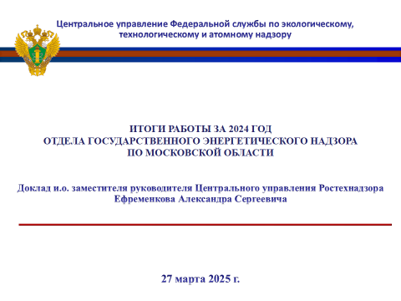
Отделом государственного энергетического надзора по Московской области (далее – Отдел) ведется работа, направленная на предупреждение, выявление
и пресечение нарушений обязательных требований посредством контрольных (надзорных) мероприятий, а также профилактики нарушений. На слайде представлена общая информация по количеству поднадзорных объектов тепло- электроэнергетики Московской области.
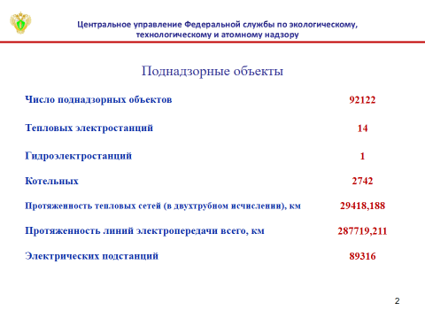
Государственный энергетический надзор на территории Московской области осуществляется в отношении 4922 организаций, в том числе:
- высокого риска – 101;
- значительного риска – 144;
- среднего риска – 436;
- умеренного риска – 4341.

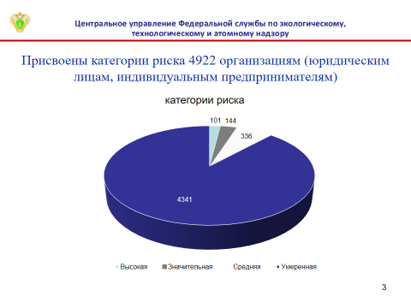
Отделом проводится регулярный анализ травматизма и аварийности
на объектах энергетики Московской области.
За отчетный период не зафиксированы аварии на объектах электро-
и теплоэнергетики, расследование которых осуществляет Ростехнадзор.
За аналогичный период 2023 года на поднадзорных организациях зафиксирована
1 авария.

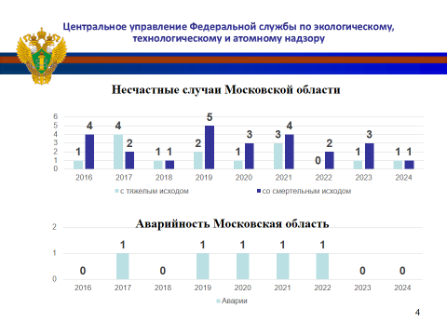
За 12 месяцев 2024 года на предприятиях, поднадзорных Отделу зарегистрирован 1 несчастный случай со смертельным исходом (АО «Электроприбор-Энерго» (26.08.2024) и 1 несчастный случай с тяжелым исходом (Филиал АО «Мособлэнерго» Одинцовские электрические сети (25.01.2024).
Для сравнения, за аналогичный период 2023 года зафиксировано
3 несчастных случаев на объектах электроэнергетики
со смертельным исходом, подлежащих учету и 1 групповой несчастный случай (ожоги различной степени тяжести) смертельных несчастных случаев
в поднадзорных организациях. Показатели свидетельствуют о большой профилактической работе, проведенной Отделом, что способствовало существенному снижению количества несчастных случаев, подлежащих расследованию Ростехнадзором.
В целом, как показывают результаты расследований, основная причина возникновения вышеуказанных учетных событий – низкий уровень соблюдения персоналом обязательных требований в области охраны труда при эксплуатации электроустановок, игнорирование требований оперативно-диспетчерского управления сетями, неудовлетворительный уровень производственной
и технологической дисциплины, а также на недостаточная организация работы по соблюдению обязательных требований норм и правил при эксплуатации энергоустановок, системное нарушение организационных и технических мероприятий.
По итогам проведения расследования каждого несчастного случая Отделом организовано совещание по анализу аварийности и травматизма на поднадзорных объектах энергетики.
В ходе совещания доведена информация о работе комиссии
по расследованию несчастного случая, указаны основные причины несчастных случаев, даны рекомендации по организации работы на энергоустановках.
Даны разъяснения по проведению Отделом профилактической работы
в целях снижения уровня травматизма в поднадзорных организациях, недопущения повторяемости несчастных случаев, профилактики нарушений обязательных требований при эксплуатации энергоустановок.
Ежемесячно проводится анализ производственного травматизма
и аварийности на объектах энергетики с доведением до поднадзорных организаций.
На официальном сайте Центрального управления Ростехнадзора размещена информация об уроках, извлеченных из несчастных случаев.
На сайте Центрального управления Ростехнадзора регулярно публикуется анализ несчастных случаев на энергоустановках в разрезе всех управлений Ростехнадзора.
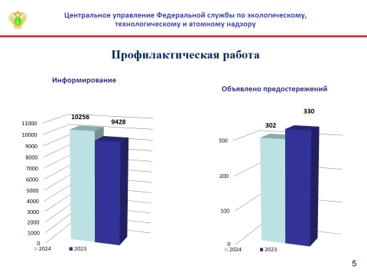
Профилактическая работа Отдела направленна на предупреждение, выявление и пресечение нарушений обязательных требований в области энергетической безопасности, что в свою очередь снижает административную нагрузку на контролируемых лиц.
При осуществлении федерального государственного энергетического надзора в 2024 году проводились следующие виды профилактических мероприятий:
а) информирование;
б) обобщение правоприменительной практики;
в) объявление предостережений.
За 2024 г. Отделом применено 302 предостережения о недопустимости нарушений обязательных требований.
В адрес Отдела поступили ответы от поднадзорных организаций
об устранении нарушений, отраженных в предостережениях.
В 2024 году в целях реализации пункта 11 (4) постановления Правительства Российской Федерации от 10 марта 2022 г. № 336 проведено 5 профилактических визитов, не предусматривающих возможности отказа контролируемого лица от его проведения.
Проведено 6 совещаний с представителями поднадзорных организаций,
на которых рассмотрены вопросы организационных и профилактических мероприятий, направленных на снижение производственного травматизма
на объектах энергетики, обучению эксплуатирующего персонала в области техники безопасности при производстве работ, доведены результаты проведенных контрольных (надзорных) мероприятий в отношении организаций электро-
и теплоэнергетики с часто встречающимися нарушениями.
Кроме того, были рассмотрены актуальные изменения законодательства
в части осуществления контрольных (надзорных) мероприятий в области государственного энергетического надзора.
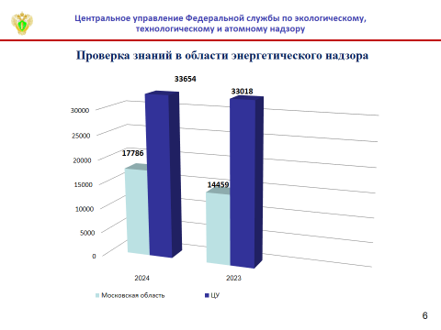
За 2024 год увеличилось количество работников, направляемых
на внеочередную проверку знаний в области энергетического надзора
в отраслевую комиссию Центрального управления Ростехнадзора,
что свидетельствует об эффективности принимаемых мер, направленных
на профилактику нарушений обязательных требований.
В 2024 году в отраслевой территориальной комиссии была проведена проверка знаний Норм и Правил у 17786 человек (14459 – в 2023 г.).
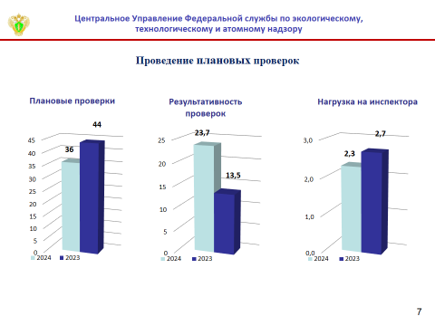
Всего за отчетный период Отделом проведено 4172 проверки поднадзорных предприятий и организаций, в том числе 36 плановых проверок. В 2024 году повысилась результативность проведенных проверок.
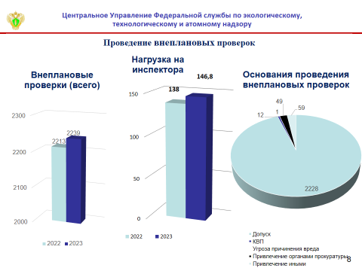
Общее количество внеплановых проверок составляет 4126 проверок, из них:
инициируемые обращением заявителя – 4082;
с привлечением представителей Отдела – 41;
контроль выполнения предписания -6.
В 2024 году на 60% увеличилось число выданных разрешений на допуск в эксплуатацию (2756) по сравнению с 2023 годом (1706). В том числе, в 2024 г. рассмотрено через ЕПГУ 80 заявлений, в 2023 г. – 7.
Инспектора Отдела принимают участие в реализации пилотного проекта по созданию заводов по энергетической утилизации ТКО в Московской области.
В Воскресенском городском округе введен в эксплуатацию завод по энергоутилизации отходов – это первая из пяти мусоросжигательных электростанций, которая должны быть построены в России.

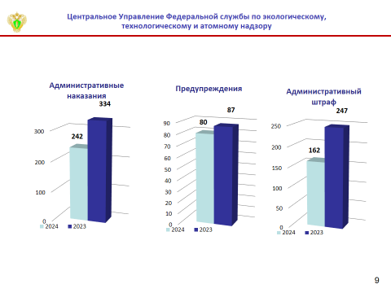
Выявлено 10379 нарушений норм и правил, составлено 242 протокола
об административных правонарушениях в отношении юридических
и должностных лиц. Взыскано 909500 рублей.
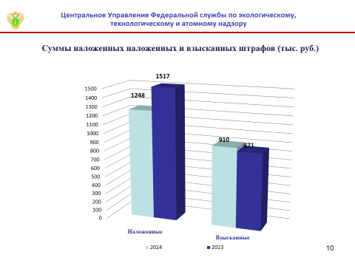
Одним из приоритетных и социально важных направлений деятельности Отдела является ежегодная проверка готовности муниципальных образований Московской области к прохождению отопительного периода.
По окончанию прохождения отопительного периода 2023-2024 гг. под председательством руководителя Управления Евгения Михайловича Тюменцева состоялось совещание, посвящённое вопросам подведения итогов по прохождению муниципальными образованиями отопительного периода 2023-2024 гг.,
и постановке задач на предстоящий отопительный период 2024-2025 гг.
На мероприятии посредством видео-конференц-связи присутствовало более 180 участников, из них: должностные лица Управления, прокуроры управлений
по надзору за соблюдением федерального законодательства областных Прокуратур, руководители органов исполнительной власти шести субъектов Российской Федерации, уполномоченных по вопросам энергетики
и жилищно-коммунального хозяйства, а также представители органов местного самоуправления и теплоснабжающих (теплосетевых) организаций.
По результатам совещания, в целях недопущения срыва прохождения предстоящего отопительного периода разработаны и предложены к реализации решения, направленные, в том числе, и на предотвращение аварийности
и травматизма на объектах теплоснабжения.
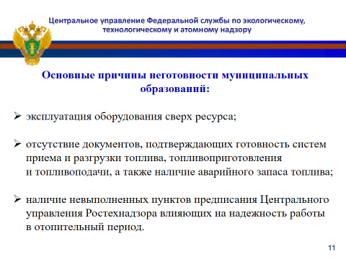
Основные замечания характерные для всех организаций и выявленные
по итогам работы комиссий в отношении объектов теплоснабжения указаны
на слайде.
Одним из приоритетных и социально важных направлений деятельности Отдела является ежегодная проверка готовности теплоснабжающих организаций Московской области к прохождению отопительного периода. Оценке подлежало 57 муниципальных образований, 400 организаций, 2760 котельных Московской области.
Во исполнении постановления Правительства Российской Федерации
от 6 ноября 2024 г. № 1487 впервые в России на территории Московской области проводится эксперимент по переводу в электронный вид эксплуатационной документации теплоснабжающих организаций и теплосетевых организаций, а также паспортов готовности теплоснабжающих организаций, теплосетевых организаций и муниципальных образований к отопительному периоду. Включены в межведомственную рабочую группу представители Отдела.
Помимо надзорной деятельности Отдел проводит объемную профилактическую работу по вопросам подготовки к отопительному периоду (совещания, консультации, рабочие встречи) с Минэнерго Московской области, муниципальными образованиями и теплоснабжающими организациями, начиная с апреля 2024 года:
В апреле – июне 2024 проведены установочные совещания со всеми муниципальными образованиями области с приглашением руководителей теплоснабжающих организаций, осуществляющих деятельность по эксплуатации опасных производственных объектов I, II и III класса опасности.
На данных совещаниях до руководителей организаций и представителей городских округов доведена информация о необходимости регистрации опасных производственных объектов и получения лицензии на их эксплуатацию до начала отопительного периода 2024-2025, а также о количестве организаций без лицензии в муниципальных образованиях. С каждой организацией разобраны проблемные вопросы и предложены пути их решения.
В 2024 году во исполнение поручения Правительства Российской Федерации от 1 августа 2024 г. № АН-П51-24993 Управлением проведены выездные внеплановые проверки теплоснабжающих организаций на территории Московской области, в сфере энергетики и промышленной безопасности.
С июля по ноябрь 2024 г. должностные лица Отдела приняли участие
в проверке готовности к ОЗП 2024–2025 гг. 57 муниципальных образований. Заседания комиссий проходили еженедельно в очном режиме. На каждом заседании комиссии давались подробные разъяснения о выявленных нарушениях
и порядке их устранения. В присутствии представителей уполномоченных органов исполнительной власти соответствующих субъектов проведено 160 оценок готовности муниципальных образований.
Также по запросам Прокуратуры Московской области должностные лица Управления в качестве специалистов совместно с сотрудниками органов прокуратуры приняли участие в проверке 102 теплоснабжающих и теплосетевых организаций в 34 городских округах выявлено 1445 нарушений в сфере теплоснабжения и промышленной безопасности.
Информация о нарушениях направлена в прокуратуру Московской области
и прокуратуры городских округов для принятия соответствующих мер реагирования и будет учтена при оценке готовности муниципальных образований к отопительному периоду.
Результатом проведенной подготовительной работы Управления и Комиссии по оценке готовности муниципальных образований явились следующие показатели.
По итогам оценки готовности признаны готовыми 50 муниципальных образований, что составляет 88% готовности (57 и 95 % в прошлом году).

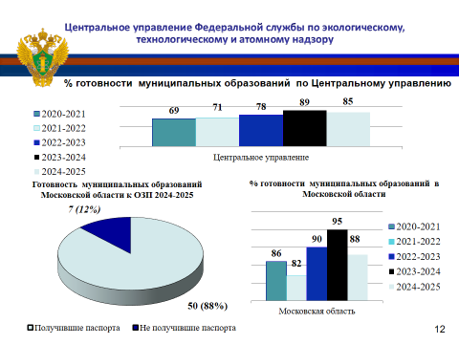
В период проверки муниципальных образований к осенне-зимнему периоду подготовлено и направлено 41 информационно-предупреждающее письмо, в том числе в адрес губернатора и главного федерального инспектора, прокурору
и заместителю губернатора, а также министру энергетики Московской области.
Проведена работа по выявлению индикаторов риска нарушения обязательных требований в рамках федерального государственного энергетического надзора.
Фактов увеличения более чем на 30% количества аварий (не менее чем пяти аварий) на электростанции или на объекте электросетевого хозяйства в 2024 году на территории Московской области не выявлено.

Отдельное внимание Отдел уделяет реализации полномочий в части обеспечения статьи 9.22 и 14.61 Кодекса Российской Федерации
об административных правонарушениях, предусматривающей ответственность
за нарушение порядка полного и (или) частичного ограничения режима потребления электрической энергии, порядка ограничения и прекращения подачи тепловой энергии.
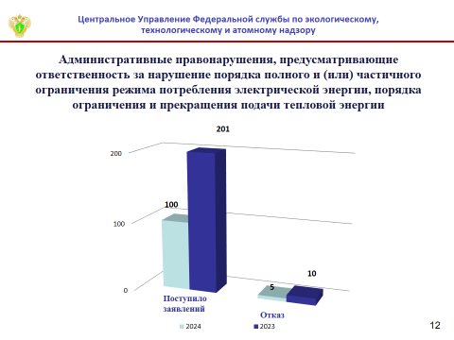
В 2024 году в Отдел поступило 100 заявлений гарантирующих поставщиков электроэнергии и сетевых предприятий о привлечении к ответственности недобросовестных потребителей электрической и тепловой энергии.
Следует отметить, что вследствие нарушений гарантирующими поставщиками отдельных процессуальных норм, не во всех случаях должностными лицами Отдела принимаются решения о возбуждении дел
об административном правонарушении. По 5 заявлениям составлены определения об отказе в возбуждении дела об административном правонарушении.
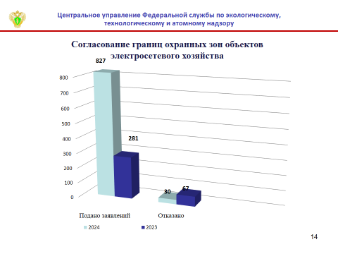
В продолжение тематики контроля хотелось бы отметить работу
по согласованию охранных зон объектов электросетевого хозяйства и особых условий использования земельных участков, расположенных в границах таких зон.
Следует отметить существенное (в 3 раза) увеличение в 2024 году количества обращений в Отдел по согласованию границ охранных зон объектов электросетевого хозяйства и особых условий использования земельных участков, расположенных в границах таких зон, по результатам проведенной работы с поднадзорными организациями, сократилось число отказов (проведены обучающие семинары с ответственными исполнителями).
Одной из главных причин нарушения охранных зон объектов электросетевого хозяйства является незаконное строительство различных объектов в границах таких зон, осуществляемое с ведома местных администраций, выдающих разрешения на размещение в границах охранных зон объектов электросетевого хозяйства капитальных зданий и сооружений.
Работниками Отдела проводится профилактической работа, проведены обучающие семинары с ответственными исполнителями в целях снижения количества отказов в согласовании.

